项目5  
图像处理与计算机视觉：AI的视觉智慧

 引言

在人工智能技术飞速发展的今天，图像处理领域已成为AI应用最广泛的领域之一，深刻影响着艺术创作、工业检测、广告设计等多个行业。第五章聚焦“图像处理与计算机视觉：AI的视觉智慧”，旨在帮助学生掌握AI如何赋予机器“视觉”能力，并利用生成式大模型即梦、文心一格等工具进行智能化图像处理与创作。

第一节将系统梳理图像处理的演进脉络，第二节聚焦于AI在图像处理中的具体实践，包括背景移除、图片修复与优化等任务，提升学生处理真实图像问题的能力。第三节则引入AI图像生成的核心技术，通过提示词设计与实践操作，展示如何高效生成所需图像内容。

第四节深入探索AI绘画的发展趋势与实践价值。学生将了解AI绘画工具的功能特性，并通过对“文心一格”等平台的使用体验，学习风格迁移、插画创作与视觉海报的生成方法。通过动手实践，学生将具备将AI应用于视觉创作与数字内容生成的综合能力。

通过本章学习，同学们能够运用即梦等工具进行图像处理与创作，更能敏锐捕捉行业发展趋势，在设计、传媒、艺术等多领域实现创新突破，为未来的专业发展与跨领域协作奠定坚实基础。

 学习目标

**知识目标：**

（1）理解图像处理与计算机视觉的基本概念。

（2）掌握AI在图像处理中的实际应用。

（4）掌握AI绘画的操作流程及“文心一格”、“即梦”等AI绘画常用工具。

**素养目标：**

（1）提升对图像处理与计算机视觉技术的理解能力与技术素养。

（2）具备运用AI工具解决图像类实际问题的实践能力。

（3）具备探索生成式人工智能在视觉表达中进行创新的意识与能力。

（4）具备利用AI绘画工具进行创意设计与数字表达的综合素养。

5.1 图像处理概述



5.1.1 传统图像处理算法的起源与发展

1. 图像处理的起点：从“看见”到“理解”

图像处理是让计算机能够“看图识物”的技术。它的起源可以追溯到20世纪60年代，那时主要用于航天遥感图像（如卫星照片）、医学扫描图像（如X光、CT）以及工业检测等高精度需求领域。最初的目标是让计算机对图片进行“数学计算”，而非“美化处理”。

这一时期的图像处理方法主要依靠数学算法进行图像的基本分析和变换。这些算法具有固定的操作规则，能够对图像的亮度、对比度、边缘等进行控制。例如，使用边缘检测算法可以清晰地突出图像中的轮廓，使用图像平滑算法可以减少噪点，让图像更自然。以下是一些典型的传统图像处理方法及其应用说明：

表5-1

|  |  |  |
| --- | --- | --- |
| **方法名称** | **主要作用** | **常见算法/技术** |
| 边缘检测 | 突出图像中物体的轮廓 | Sobel算子、Canny算法 |
| 图像增强 | 提高图像亮度或对比度，改善视觉效果 | 直方图均衡、伽马变换 |
| 图像平滑与锐化 | 消除噪点或加强图像细节 | 均值滤波、锐化卷积核 |
| 图像变换 | 将图像转化为更易分析的形式 | 傅里叶变换、拉普拉斯变换 |
| 图像压缩与恢复 | 减小图像存储空间 | JPEG编码、无损压缩算法 |

2. 传统算法的发展历程

传统图像处理技术的发展大致可以分为三个阶段，从最初的图像增强技术，到能够识别图像中物体和轮廓的目标检测，再到能够实现图像语义理解的智能识别，每一步都推动了技术的升级，广泛服务于工业、医疗、安防、交通、教育等多个领域。

在起步阶段（20世纪60—70年代），图像处理最初的任务是提升图像质量，使图像更清晰、更适合人眼或后续分析使用。这个时期的技术多应用于航天遥感图像、医学影像等专业领域，常见处理方式包括图像去噪、增强对比度、图像复原等。这些方法依赖于基本的数学模型，如直方图均衡、卷积滤波等，处理的是图像最基础的“像素级”问题。

在成长阶段（20世纪80—90年代），随着数字图像技术的发展和计算机算力的提升，图像处理逐渐从基础处理过渡到结构化分析。此阶段诞生了许多经典算法，如Sobel边缘检测、Canny边缘检测、图像二值化、图像分割与压缩等。这些算法可以对图像中结构、轮廓和区域进行提取，是图像理解的初步尝试，也奠定了图像分析的数学基础。

在成熟阶段（2000—2010年代初），图像处理在这一阶段实现了从“图像优化”到“图像识别”的跨越，开始融入机器学习技术。通过训练模型，计算机不仅可以处理图像的结构，还可以识别人脸、车牌、指纹等具体目标。支持向量机（SVM）、K近邻算法（KNN）等传统机器学习方法在图像分类、目标检测中得到广泛应用。这一阶段图像处理逐渐由“图像特征工程”驱动，开始具备初步的“智能”。

在这个发展过程中，传统算法逐渐形成了一个完整的“工具箱”，虽然它们不具备深度学习那样的学习能力，但因为原理清晰、资源占用少、操作简单，至今仍被广泛用于教学、嵌入式开发、小型设备等场景中。

传统图像处理方法虽然已被部分替代，但仍具有独特优势：原理清晰、资源消耗低、执行速度快，尤其适合教学演示、嵌入式设备、移动端等资源受限环境。它们构成了现代图像智能技术的“底层语言”。

从清晰图像，到清晰理解；从处理像素，到理解语义，图像处理的发展历程体现了人工智能在视觉领域由“感知”走向“认知”的全过程。对于初学者而言，掌握传统算法的基本原理，是理解和使用现代AI视觉模型的重要基础。

表5-2

|  |  |  |
| --- | --- | --- |
| **发展阶段** | **代表技术** | **简要说明** |
| 起步阶段（1960s） | 图像增强、图像复原 | 用于改善图像质量，例如提升清晰度、去除模糊 |
| 成长阶段（1980s） | 边缘检测、形态学操作 | 检测物体轮廓，识别图像结构 |
| 成熟阶段（2000s） | 图像分割、目标检测 | 将图像划分成有意义的部分或识别具体目标 |

5.1.2 人工智能时代的图像处理变革

进入21世纪，特别是深度学习技术的突破，推动图像处理进入了高度智能化阶段人工智能时代。人工智能技术不再依赖于人为设定的规则与算法，而是通过海量数据的训练，使模型具备了“看图识图”的能力。AI模型能够自动学习图像中的复杂模式和语义信息，实现图像识别、图像生成、风格迁移、语义分割等高级应用。YOLO、ResNet、U-Net、Stable Diffusion等模型的广泛应用，使得图像处理不仅仅是辅助工具，更成为各行业数字化转型的重要组成部分。典型的技术包括：

表5-3

|  |  |  |  |
| --- | --- | --- | --- |
| **阶段/技术方向** | **代表模型或方法** | **主要功能** | **典型应用场景** |
| 卷积神经网络（CNN） | LeNet、AlexNet、VGG | 图像分类、人脸识别 | 安防监控、人脸解锁、图像检索 |
| 目标检测 | YOLO、Faster R-CNN | 识别图像中的多个目标及位置 | 智慧交通、工业检测、校园安防 |
| 图像分割 | U-Net、Mask R-CNN | 精准划分图像中每个像素区域 | 医学影像分析、遥感图像、虚拟现实 |
| 图像生成与风格迁移 | GAN、Stable Diffusion | 根据文字或图像生成新图像 | 广告设计、艺术创作、虚拟角色建模 |
| 视觉大模型 | SAM、CLIP | 多模态理解与泛化能力 | 图文匹配、图像问答、AIGC工具 |

AI图像处理的优势在于：处理精度高、适应性强、自动化程度高，广泛应用于安防监控、医学图像诊断、智能驾驶、工业质检等多个领域。

5.1.3 生成式大模型时代的图像处理新趋势

随着人工智能技术的不断演进，图像处理正在进入“生成式人工智能（Generative AI）”主导的新阶段。图像处理从“分析图像”迈向“创造图像”。尤其是以Stable Diffusion、Midjourney、DALLE、文心一格等为代表的AI图像生成工具，为图像创作提供了前所未有的可能性。

新一代图像处理具备以下显著特征：

（1）以文本驱动图像生成（Text-to-Image）。用户通过输入提示词（Prompt）即可生成高质量图像。

（2）图像风格迁移与自动美学优化：可模拟不同艺术风格，实现个性化视觉表达。

（3）以图生图（Image-to-Image）交互编辑：可以对已有图像进行自动扩展、修复与风格统一。这一阶段的核心图像处理不仅能够“看懂”图像，更能够“创造”图像。

生成式大模型通过对大量图像和文本数据进行训练，具备了根据语言指令或已有图像进行自动创作的能力，带来了图像处理领域的新趋势。

1. 以文生图：文字到图像的转化

这是目前最受关注的技术之一。用户只需要输入一句文字描述，例如“黄昏下的湖边小屋”或“未来感十足的城市街道”，AI模型就能根据描述生成风格各异、内容丰富的高质量图像。代表模型为Stable Diffusion、DALL·E、Midjourney，主要用于生成海报设计、插画生成、游戏概念图、广告创意草图等，图像内容与文字语义高度对应，创意性强，生成速度快。

2. 以图生图：图像的修改与再创作

除了“从无到有”地生成图像，生成式模型还能对已有图像进行内容修改、风格转换或区域重绘。例如，可以让一张普通人像变为动漫风格，或将草图变为真实照片风格。代表技术有图像风格迁移（Style Transfer）、图像修复（Inpainting）、图像增强（Super-Resolution），可用于AI换脸、旧照片修复、风格统一的短视频制作。

3. 图文理解与跨模态生成

新一代大模型不仅能处理图像，还能理解图文关系，实现“多模态交互”。例如，输入一张图像，AI能准确描述其内容（图像字幕生成）；反过来，输入一句话，AI也能绘制出符合语义的图像（以文生图）。典型应用包括AI绘画助手、图像内容检索、虚拟助理、无障碍图像讲解。

4. 图像与视频的融合生成

生成式AI的能力正从静态图像向动态视频拓展。部分模型已支持“以图生视频”、“以文生视频”，或将静态图片转化为短动画片段。这预示着图像处理与视频生成的边界正在被打破。典型应用有动画制作、数字人驱动、影视前期预览等。

5.1.4 AI图像处理的常用工具

随着AI图像处理技术的普及与成熟，一系列功能强大、操作便捷的工具应运而生。这些工具降低了技术使用的门槛，使得普通用户也能轻松利用AI进行图像创作与编辑。根据其核心功能与定位，这类工具以“文生图”和“图生图”为核心，用户通过输入提示词或上传参考图，即可快速生成风格多样、创意独特的图像。它们是创意发散、概念设计、艺术创作的首选。以下当前主流的AI图像处理工具：

1）Midjoumey：高质量AI图像生成平台

Midjourney 是一款基于大模型技术的 AI 绘画工具，广受全球设计师和创作者欢迎。用户只需输入英文关键词或详细描述，即可在约1分钟内生成高分辨率、风格独特的图像作品。支持写实风、科幻风、卡通风等多种绘画风格,可通过调整参数（如风格权重、图像比例）控制输出效果,可用于概念艺术、游戏美术、电商广告图等多种场景。

Midjourney 强大的智能化算法还能自动推荐色彩搭配与构图风格，帮助用户轻松创作高质量图像，是AI艺术创作的重要代表之一。

2）文心一格：中文语义理解强的本地平台

文心一格是百度依托飞桨、文心大模型的技术创新推出的一个AI艺术和创意辅助平台，利用飞浆的深度学习技术，帮助用户快速生成高质量的图像和艺术作品，提高创作效率和创意水平，特别适合需要频繁进行艺术创作的人群，如艺术家、设计师和广告从业者等。

“文心一格”专为中文用户设计。相比一些依赖英文指令的国外AI绘画工具，文心一格对中文自然语言的理解更为精准，用户仅需输入简单的中文描述，即可快速生成具有艺术风格的图像。文心一格已于2025年4月1日0时正式将服务迁移合并至文心一言官网yiyan.baidu.com的“智慧绘图模块”，如图5-1所示。

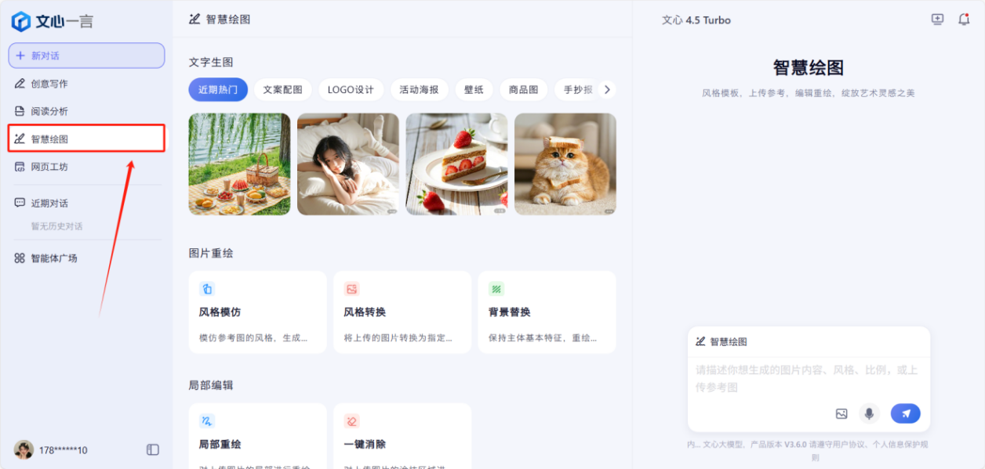

图5-1 文心一言“智慧绘图”模块

文心一格具备多种AI图像处理与创作能力，以下为平台的几项核心功能：

文字生成图像：输入中文提示词（如“新疆胡杨林日落”、“未来城市夜景”），平台即可生成风格各异的图像作品；

风格模仿：上传参考图像，系统会提取其色彩和构图风格，生成风格一致的新图像；

风格转换：支持将普通图像转换为水彩画、油画、赛博朋克风、国风、二次元等多种艺术风格；

背景替换：一键移除原始背景并自动填充新的背景元素，适用于头像设计、商品图优化等；

局部重绘：用户可选择图像的某一部分进行修改，AI将根据上下文智能补全；

一键消除：快速去除图像中的多余元素，如背景杂物、水印或人物，以增强图像整体美感。

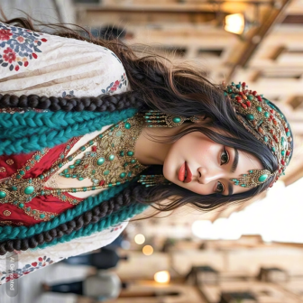

图5-2 文心一言绘制的作品图

3）Deep Dream Generator

Deep Dream Generator 是一款由 Google 工程团队基于深度学习技术开发的在线图像创作工具，它使用卷积神经网络（CNN）对图像内容进行“解读”，进而生成具有梦幻般视觉效果的艺术作品。该平台最初是作为神经网络可视化实验的一部分，用于展示神经网络如何理解和提取图像特征，但由于其独特的创作风格迅速在艺术界受到关注，逐渐演化为一个具有创意表达与艺术创作功能的 AI 平台。

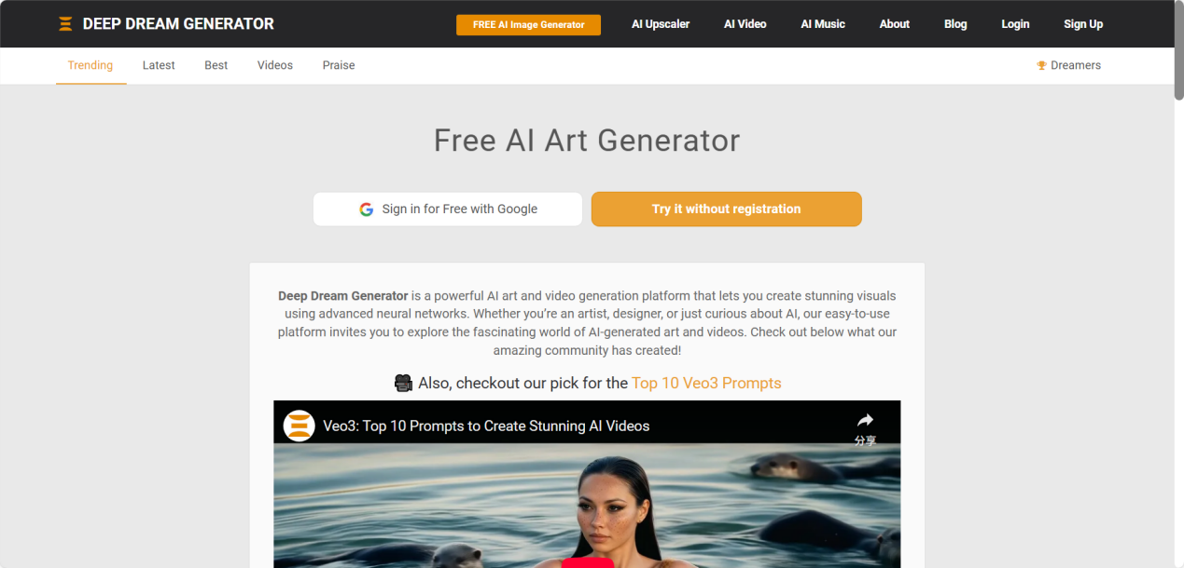

图5-3 Deep Dream Generator平台

Deep Dream Generator平台提供了多种图像处理模式，主要包括：

Deep Dream 模式：直接对图像进行特征激活，生成梦幻风格图像；

Deep Style 模式：结合图像风格迁移技术，将一张图片的艺术风格应用到另一张图片上，适合艺术再创作；

Thin Style 模式：适用于生成更轻盈、线条清晰的图像风格，突出细节表现；

风格图库：提供多种艺术风格模板，如哥特式、梦幻风、水彩画等，用户可以选择并一键应用。

4）即梦

“即梦”是阿里巴巴达摩院推出的一款中文AI图像生成平台，即梦平台基于强大的中文语义理解能力和图像生成模型（如Stable Diffusion），这个过程需要强大的计算能力和复杂的算法，但我们并不需要了解这些技术细节。只需输入描述性的文字提示（或图片），模型就会根据提示自动生成对应风格和内容的图像。它支持“以文生图”和“以图生图”两种方式，如图5-4所示。

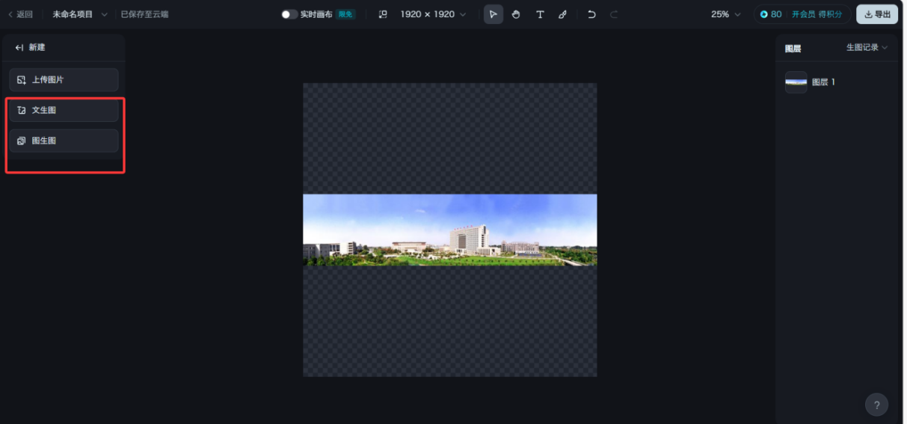

图5-4 即梦“文生图”和“图生图”

与其他主流AI绘图平台相比，即梦最大的优势在于它对中文提示词的精准解析能力。用户只需输入中文描述（Prompt），系统便能自动识别场景、主体、风格等关键信息，生成符合描述要求的图像。例如，输入“在夜晚的海边散步的女孩，动漫风格，柔和光影”，即梦能够快速生成带有浪漫氛围、具备艺术感的插图。

目前，即梦支持多种绘图风格，如二次元、国风、水墨、插画、概念设计等，并结合了阿里云强大的云端算力，用户无需本地部署，即可实现快速出图。此外，即梦也不断更新“主题模版库”，为新手提供灵感提示和样例参考，降低AI绘图的学习门槛。

5.2 AI图片处理



5.2.1 图片识别的应用

图片识别是人工智能中最具代表性的视觉感知能力之一，广泛应用于安防监控、医学诊断、工业质检等领域。在工业场景中，尤其是在化工制造行业，图片识别技术已经成为提升检测效率与质量、保障产品一致性的重要手段。

以橡胶圈检测为例，该产品常用于密封组件，对其尺寸、形状、表面完整性有着极高要求。传统的人工检测方法存在效率低、主观误差大、疲劳影响明显等问题，已无法满足高节奏、规模化生产的需要。借助AI图像识别技术，可以实现对橡胶圈外观的快速、稳定、标准化检测，显著提升生产线自动化水平。

在具体应用中，AI模型通过高分辨率工业相机获取橡胶圈图像，并基于训练好的卷积神经网络模型（CNN）进行缺陷检测与分类识别。常见识别内容包括橡胶圈是否变形、破损、尺寸不符、有杂质或毛边等。系统能够自动标记不良品，并联动剔除装置，将其从流水线上分拣出去。

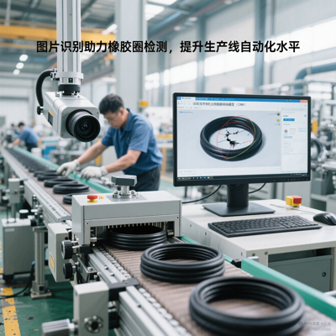

图5-5 化工行业图片识别的应用

此外，AI图片识别还能支持生产数据分析与追溯功能。例如，在系统中记录各时间段的缺陷发生频率、类型分布等指标，有助于企业追溯质量问题源头，持续优化生产工艺。

图片识别技术的引入不仅提高了检测效率与准确率，也促进了制造业的智能化转型。未来，随着算法的持续优化与硬件性能的提升，图像识别在化工等行业的应用将更加广泛深入，成为实现“机器视觉+智能制造”的关键支撑技术之一。

5.2.2 利用“即梦+DeepSeek”实现背景移除生成电商设计图

在现代电商设计中，产品图的美观性对顾客的购买欲望有着直接影响。传统方式下，去除图片背景需要借助专业图像编辑工具如Photoshop，操作复杂、学习成本高。而通过即梦AI平台，我们可以快速实现一键去除产品背景，并进行广告图设计，非常适合非设计专业的学生与初学者掌握。

1 任务目标

项目任务：为一款“蓝牙耳机”拍摄图像，制作电商广告图

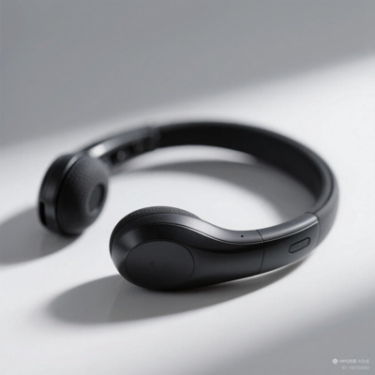

图5-6 案例素材图

2 案例实现

**步骤1：**访问即梦平台并登录<https://jimeng.jianying.com/ai-tool/home>。

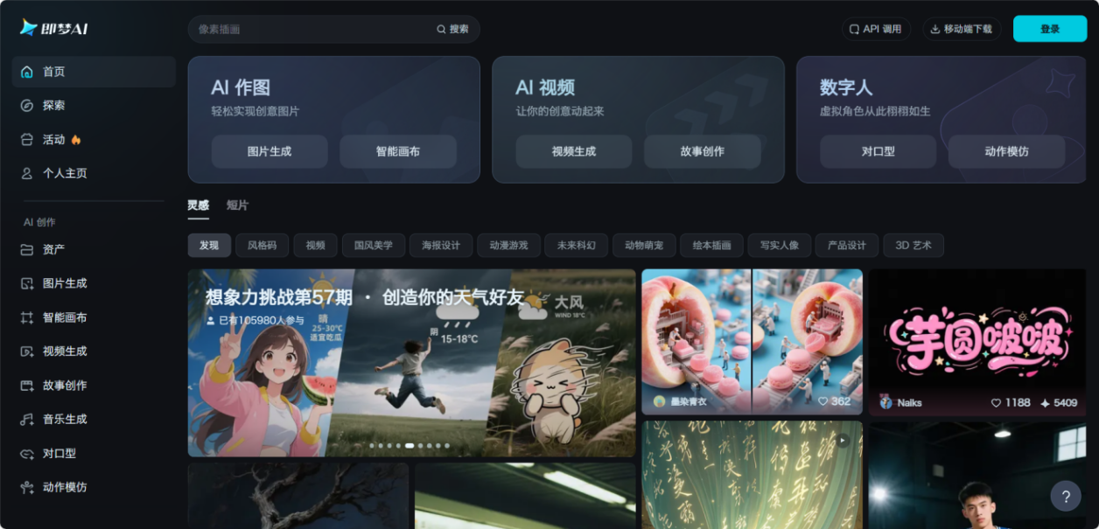

图5-7 即梦平台主界面

**步骤2：**点击主页中的“图片生成”功能，上传你的产品实拍图。

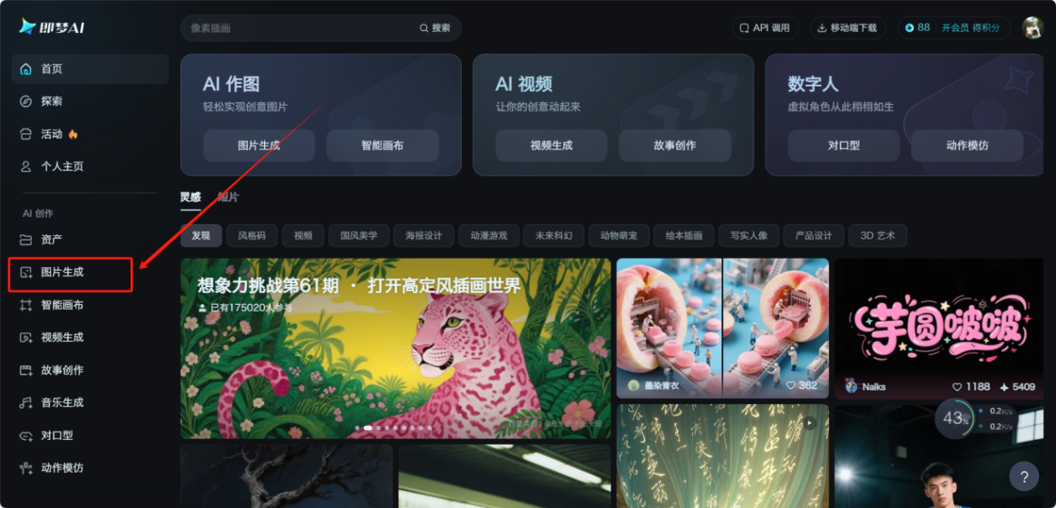

图5-8 选择“图片生成”功能

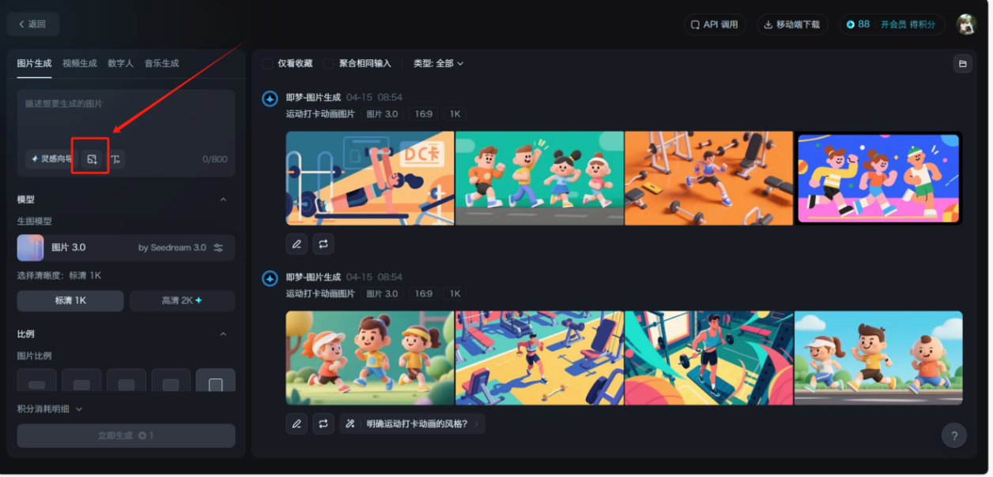

图5-9 导入参考图

步骤3：使用AI自动去除背景。选择“主体”功能，系统会自动识别主体（如蓝牙耳机），并将背景透明化。支持手动微调边缘。

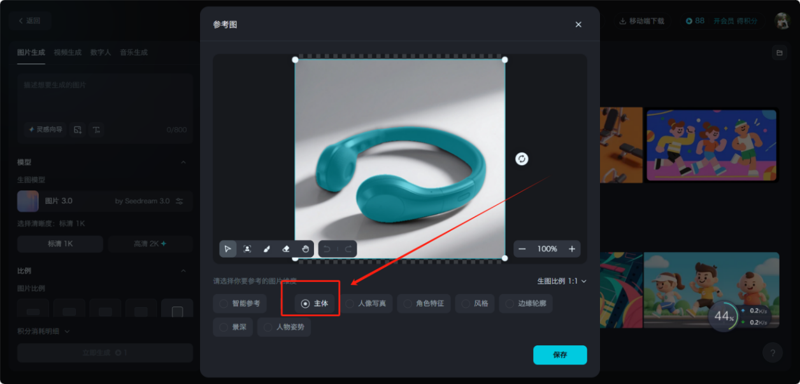

图5-10 导入参考图

**步骤4：**为产品更换AI生成背景。在“图片生成”功能模块的文本框中输入背景提示词，如：

“特写拍摄”

“科技感色系”

“产品放在画面中心位置”

系统会自动生成背景，并将产品合成到新背景中

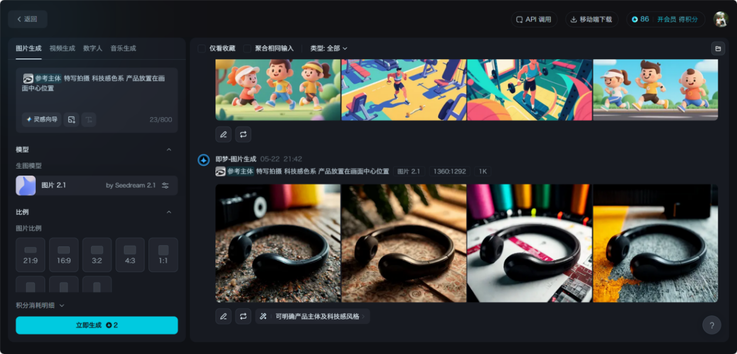

图5-11 背景替换

**步骤5：**优化AI背景提示词。为确保生成的背景风格符合产品广告需求，我们可以借助**DeepSeek**自动生成描述语句。打开**DeepSeek对话框，输入对话需求：**

“你是一位设计师，设计一款有科技感的蓝牙耳机广告图。使用即梦平台出图，请给出提示词”。

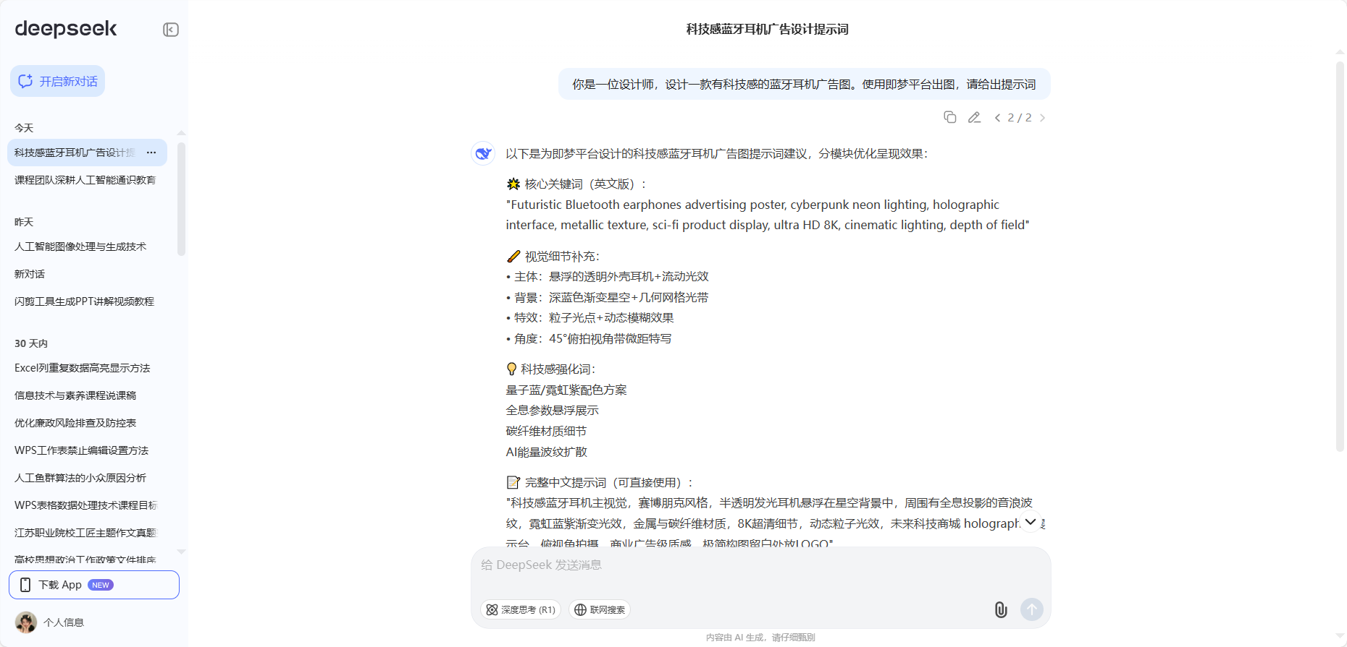

图5-12 生成提示词

**步骤6：**将提示词粘贴到“即梦”中生成电商设计背景。回到“即梦”平台的“图片生成”界面，在文本输入框中粘贴**DeepSeek大模型**生成的提示词，点击“立即生成”，平台将根据描述自动生成适配背景图，并完成产品图像的合成。此时的电商背景更具设计感。

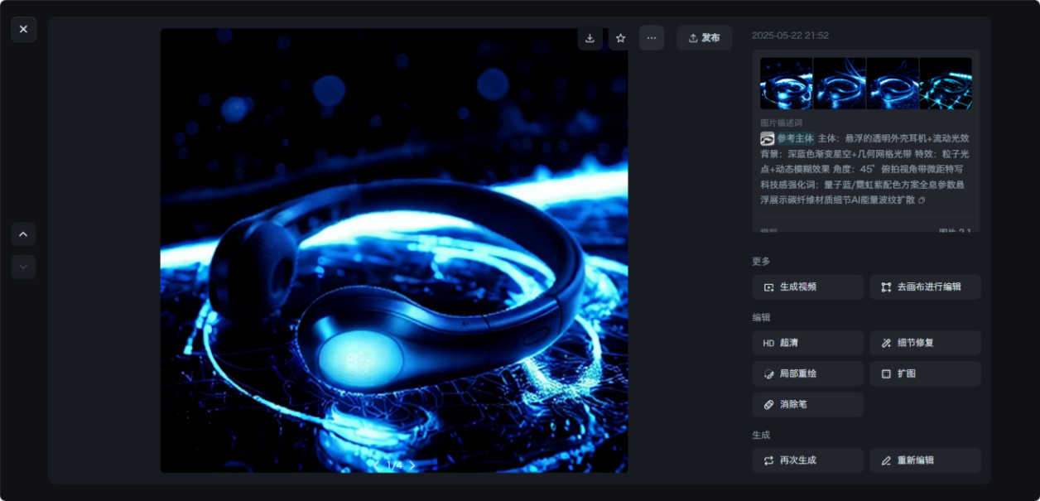

图5-13 电商设计图优化

5.2.3 使用即梦AI快速修复与优化图片

在电商设计、宣传物料制作或日常档案工作时，图像质量直接影响用户的视觉体验。许多实拍图片存在模糊、曝光不足、色彩不佳、局部破损等问题，传统修图方法需要Photoshop等专业工具，操作复杂、耗时。而借助AI图像处理工具，可以一键完成图片清晰化、老照片修复、上色与风格增强等任务，使得这一过程更加智能与自动化。本节以“即梦AI平台”为例，实现图片的高质量修复与优化，让老照片“动起来”，焕发出新的生命力。

项目任务：上传一张老旧素材照片，一键修复并生成微动画视频。

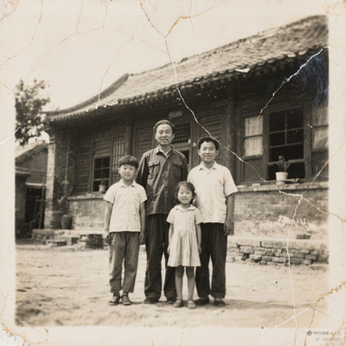

图5-14 待修复原图（待修复素材来源于AI生成）

**步骤1：**登录即梦平台，上传待修复照片。点击“图片生成”中的“上传参考图”功能，上传待修复照片。

**步骤2：**输入修复提示词，启动AI修复与上色。在“图片生成”界面下的文本输入框中，输入提示词：“帮我把这张老照片恢复色彩修复一下。”系统会自动执行以下操作：

图像清晰化（增强面部与背景细节）

自动着色（为黑白照片赋予自然色彩）

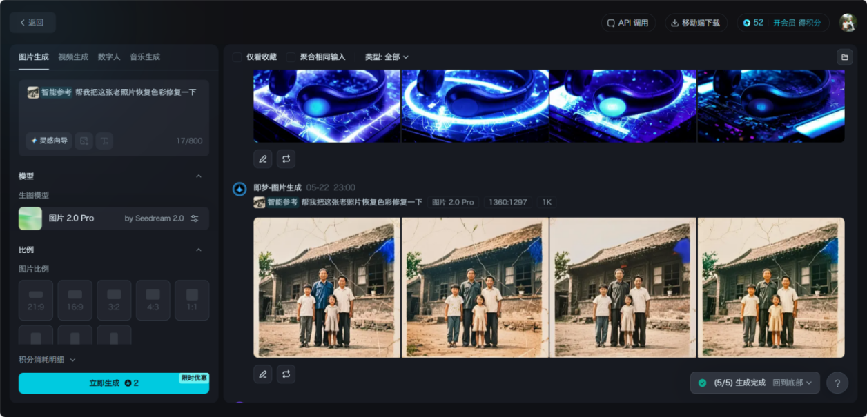

图5-15 修复效果

**步骤4：**将修复后的照片生成动画视频。点击右侧菜单中的“**生成视频**”功能，上传生成动作提示词。例如，在视频生成的提示词输入框中输入：

“**让画面里的四个人物，面带微笑，朝着镜头挥挥手。**”

系统将自动识别人脸关键点，生成人物微笑与挥手动作的短视频。

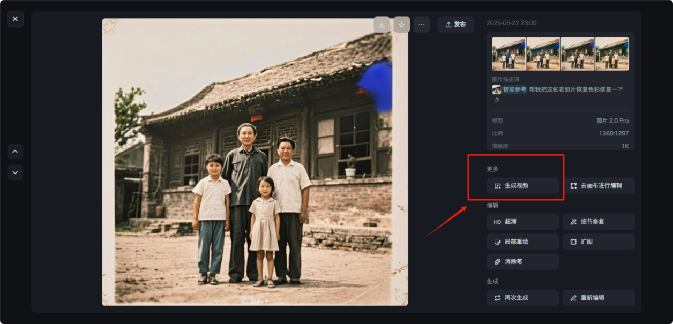

图5-16 修复视频界面

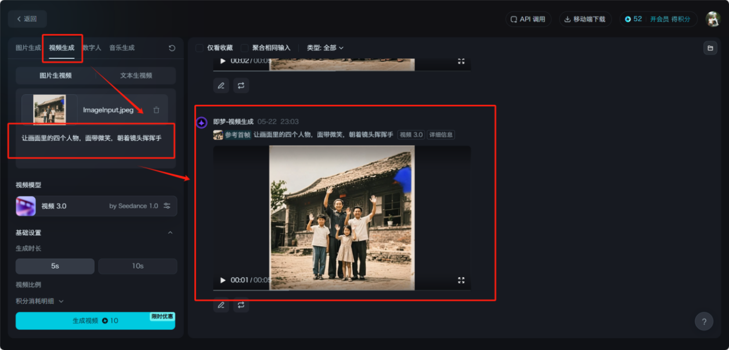

图5-17 生成动作效果

**步骤6：**预览并下载动画视频。待生成完成后，预览视频效果，如满意即可点击“下载”，保存为MP4格式。

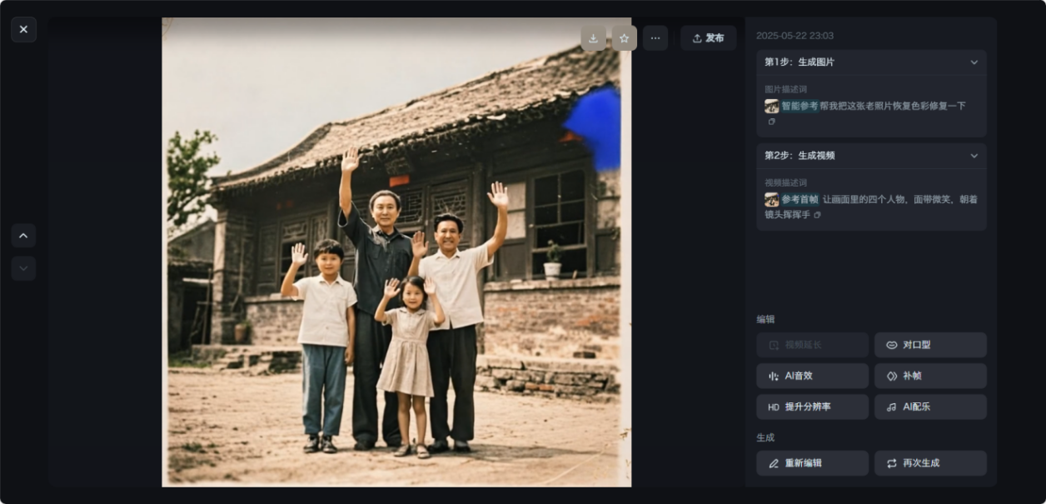

图5-18 动作效果展示

5.3 AI图象生成



5.3.1 AI图像生成指令模板

在AI图像生成领域中，提示词（Prompt）就像是“给AI生成图像的说明书”。它决定了AI图像的内容、风格、细节、质量，好的提示词可以让生成效果更接近我们想要的结果。本节将教会你如何写出高质量的提示词，掌握图像生成的“指令语言”。

1. 提示词（Prompt）是什么？

提示词是用户给AI的“指令”，告诉它要画什么样的画。就像你给一个画家下订单时会说：

“我想要一张傍晚时分的城市街头，有下雨、有灯光反射，有穿风衣的行人。”

AI就会根据这段文字生成画面。提示词越具体、越清晰，生成的图像就越接近预期。

2. 提示词的结构模板

编写提示词时，可以参考以下结构：

**【主体】 + 【细节描述】 + 【风格/背景】 + 【画质描述】**

**表5-5**

|  |  |
| --- | --- |
| **元素** | **内容示例** |
| 主体 | 一只黑猫、一个机器人少女、一栋古老的图书馆 |
| 细节描述 | 穿着皮衣、戴着眼镜、漂浮在空中、拿着咖啡 |
| 风格背景 | 赛博朋克风格、油画质感、月光下、日系动漫、未来城市 |
| 画质描述 | 超高清、细节丰富、光影真实、8K分辨率、艺术作品级别 |

示例1：

“一个机器人少女，穿着银色盔甲，站在赛博城市天台，夜晚场景，光影强烈，未来感，高清”

示例2：

“一位中国古风女子，撑着油纸伞，走在雨中小巷，水墨风格，画面柔和，4K分辨率”

3. 正向提示词与负向提示词

在提示词中，除了告诉AI你“想要什么”，还可以告诉它你“不想要什么”。这种写法叫做负向提示词（Negative Prompt）。这样可以帮助AI避免出现模糊、畸形、低质量的问题。

正向提示词（Prompt）是告诉AI你希望画面包含什么内容。例如，想生成一张森林美景，如图5-19所示。

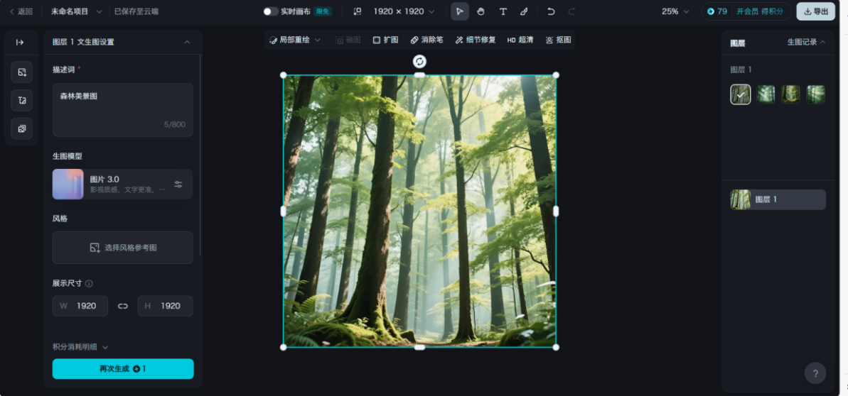

图5-19 正向提示词使用示例

此外还有一个非常重要的概念为反向提示词。反向提示词是用来告诉模型不希望在生成的图像中出现什么元素。例如，不希望图中色彩过于明亮，少一点光照，就可以在提示词中写上“不希望图中色彩过于明亮，少一点光照”。这样模型在生成图像时就会避免出现过亮的场景以及大量的枯叶，如图5-20所示。

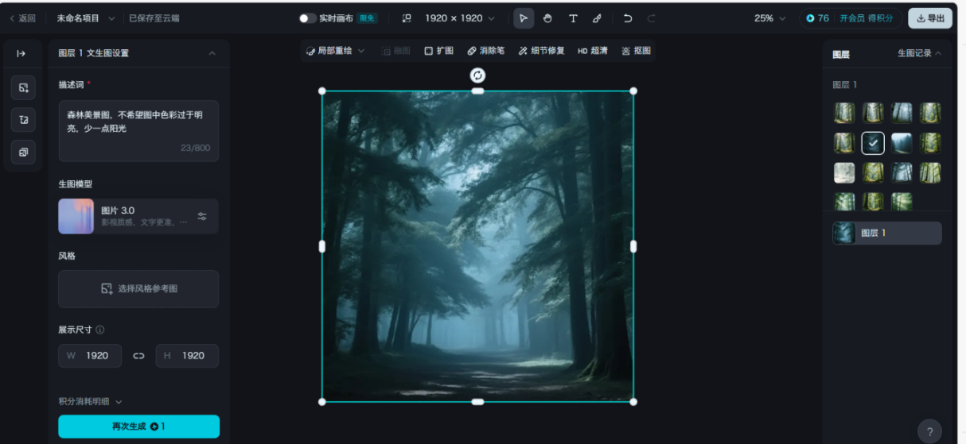

图5-20 添加反向提示词效果

5.3.2 以文生图

在以文生图的应用中，主要用提示词来描述想要生成的图像。例如，可以输入“一个坐在湖边读书的女孩，背景是夕阳”，即梦平台就会根据这个描述生成一张图像。同样可以wps灵犀等直接完成相应任务，如图5-21所示。

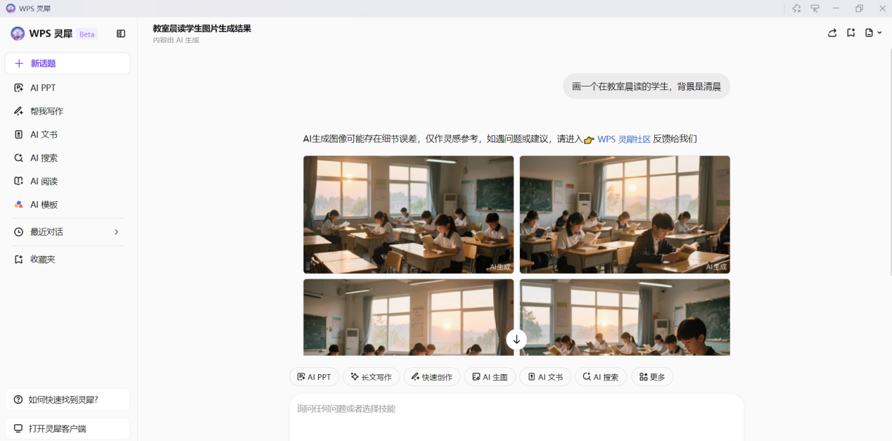

图5-21 wps灵犀文生图示例

可以通过简单的几步来生成高质量的图像。只需要输入一段文字描述，如“一个在海边看风景的女孩”，然后单击“生成”按钮，模型会根据描述创建一张逼真的图像。

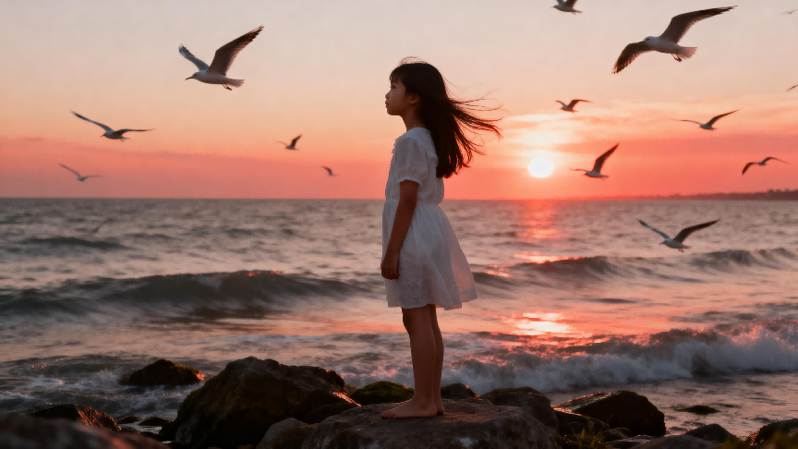

图5-22 即梦平台文生图示例

提示词不仅仅是简单的文字描述，它需要尽可能详细和具体，才能更准确地理解需求，生成的图像也会更符合期望。如果希望生成的图像具有某种特定的风格或色调，可以在提示词中加上这些要求，如图5-23所示，提示词为“一个在海边看风景的女孩，赛博朋克风格，色调更明亮”在即梦平台生成的图像。

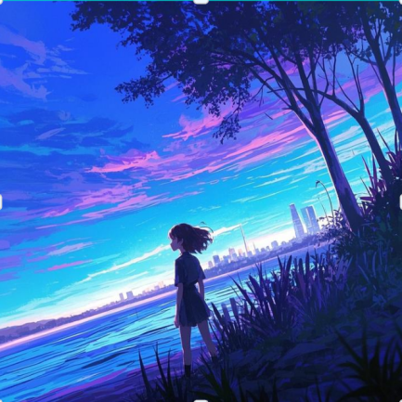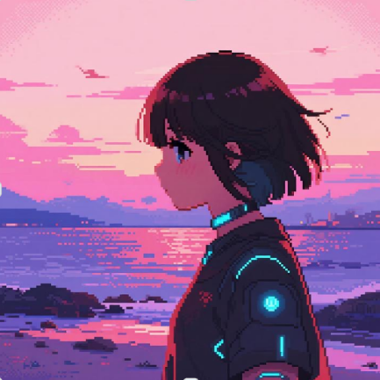

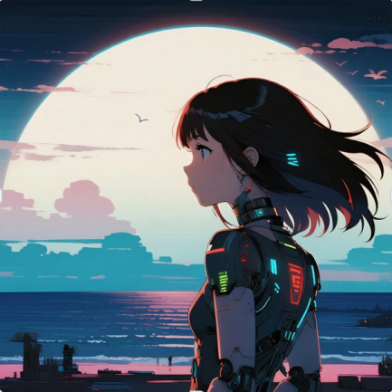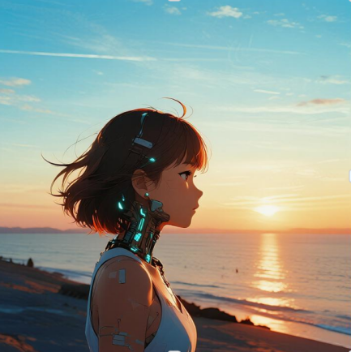

图5-23 利用提示词生成特定风格

5.3.3 以图生图

以图生图的过程相对简单一些。只需提供一张初始图像，然后模型会根据需求，对这张图像进行修改或扩展。这个过程同样可以结合提示词来使用。例如，上传了一张风景照片，然后输入提示词“增加一条小船”，模型就会在原有图像的基础上，添加漂浮的小船。图5-25是利用即梦平台在图5-24的基础上根据提示词“增加一艘小船”生成的新图片示例。

|  |  |
| --- | --- |
|  | 1758534733503 |
| 图5-24 以图生图的参考图像 | 图5-25 以图生图结果 |

接下来将展示即梦平台在艺术创作、广告设计等视觉内容的生成上的示例。

当想要制作一个动漫电影的宣传海报，需要一个可供参考的图像，就可以采用如下关键词作为提示词：动漫，未来主义，智慧，高科技等，如图5-26所示。

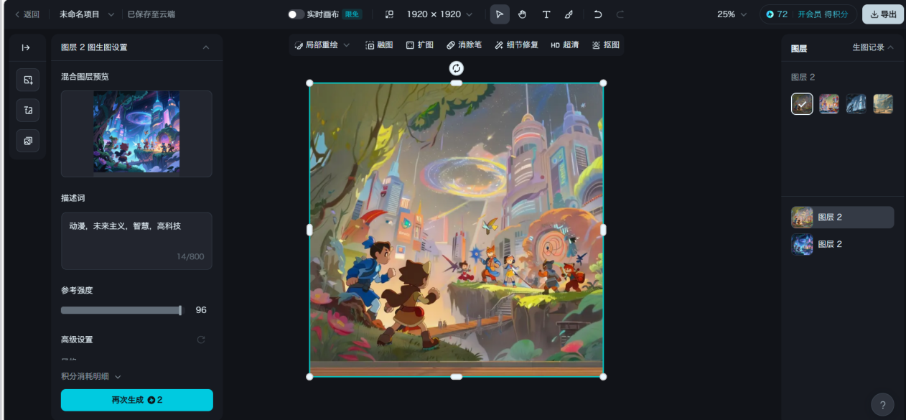

图5-26 以图生图结果

总之，通过“以图生图”的方式，我们可以在已有图像基础上进行灵活的创意扩展和视觉再设计，无需重新绘制或建模，大大提高了图像创作的效率和可控性。无论是艺术创作、商业广告，还是教学演示、项目展示，这项技术都为创作者提供了更加便捷和个性化的图像处理方案。

借助即梦平台，用户不仅能够快速实现图像修改与美化，还可以通过结合提示词进行语义控制，使生成结果更加贴合创意需求。这种“图像+语言”双通道驱动的创作方式，将在未来的视觉设计和教育实践中扮演越来越重要的角色。

5.4 AI绘画



5.4.1 AI图像创作

AI绘画的出现给传统艺术带来了新的挑战，同时也为艺术创作带来了更多的可能性。虽然AI绘画目前还在开发阶段，但它的出现无疑为我们的生活增添了一分色彩，随着技术不断地进步，AI绘画已经成为艺术创作领域的热门应用。AI绘画工具可以根据用户提供的文字、图片或风格参考，自动生成具有艺术风格的图像，极大地降低了绘画的门槛。

1. 什么是AI图像创作？

AI图像创作是根据输入的内容自动创作图像的一种方式。用户只需输入简单的指令（如文字描述或图片），AI就可以理解这些内容，并通过训练进行图像生成与编辑。使用AI技术可以将人工智能应用到艺术创作中，让AI程序完成艺术的绘制部分。通过这项技术，计算机可以学习艺术风格并使用这些知识自动“绘制”出具有艺术感的图像，如图5-27所示。本节将介绍AI图像创作的相关基础知识。

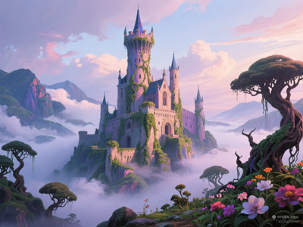

图5-27 AI绘画生成的作品

AI图像创作并不是简单的拼接图像，而是借助深度学习中的生成对抗网络（GAN）或扩散模型（如Stable Diffusion），对海量图像进行学习后再创作。因此，生成的作品常常具有独特的风格和创意。

2. AI图像创作的技术特点

AI图像创作作为人工智能技术与艺术创作的结合体，具备多种技术优势，它的技术特点主要在于能够利用人工智能技术和算法对图像进行处理和创作，不仅能够模拟传统绘画的风格，还能实现远超人工的创意生成与高效处理。以下是AI图像创作的几项关键技术特点：

1）图像生成能力强

AI图像创作依托深度学习模型，特别是生成对抗网络（GAN）、扩散模型（如 Stable Diffusion）等算法，能够从随机噪声中“还原”出清晰、真实且富有美感的图像。这意味着，即使没有任何图像素材，AI也能凭借一段文字描述自动从零“想象”并绘制出符合需求的画面，广泛应用于插画、海报、概念设计等领域。

2）风格迁移与艺术融合

AI不仅能解决画“什么”，还可以调整画作“怎么画”。通过风格迁移技术，AI能够将某一张图像的艺术风格应用到另一张图像上，常见如将实景照片转化为油画、水彩、素描等风格的艺术作品。更进一步，AI还能融合多种风格，实现创意与技术的碰撞。例如可以将中国水墨画的笔触与现代插画风格结合，生成独具特色的视觉效果。图5-24和图5-25所示为使用AI绘画创作的梅花图，图5-28所示为写实风格，图5-29所示为油画风格。

|  |  |
| --- | --- |
| 1760007236114 |  |
| 图5-28 AI生成的写实风格梅花图 | 图5-29 AI生成的油画风格梅花图 |

**3）自动化与高效率**

传统图像创作往往需要长时间打磨和修正，而AI图像创作则支持快速生成、一键出图，甚至能够批量生成多个不同风格的版本，极大地节省了创作时间。这种自动化能力特别适合需要快速出图的设计、电商、媒体等场景。

**4）操作简便，易于上手**

目前主流的AI图像创作平台都以“低门槛”为设计目标，用户只需输入简单的文字提示或上传参考图片，即可得到AI生成的画作，几乎不需要美术基础或复杂软件操作，非常适合初学者或非设计专业的学生使用。

**5）持续进化与学习能力**

AI模型能够不断学习和更新新的艺术风格与图像内容，具备一定的“自我提升”能力。用户在使用过程中，模型也会基于数据反馈不断优化生成效果，使得绘图结果越来越符合用户期望。

5.4.2 文心一格使用初体验-设计实验室安全警示logo

为初步体验AI图像创作的应用，本节将以“实验室安全警示 Logo 的设计”为案例，使用百度文心一格平台进行图像创作，了解 AI 图像创作从构思到生成的基本流程。

在高校实验室环境中，醒目而易识别的安全警示标识对于保障人员安全、传递风险信息至关重要。传统的图形设计需要一定的美术基础与软件技能，而借助 AI 工具，用户只需输入关键词或提示语，即可快速生成具有创意与功能性的图像作品。

通过本节内容，学生将了解如何结合“人工智能 + 安全教育”主题，借助 AI 工具进行实际设计，从而提高对 AI 应用能力的认识。

1. 实验背景与设计目的

在设计实验室安全警示 Logo 前，需先明确设计需求。实验室通常存在多种安全风险，如化学试剂泄漏、电气危险、高温烫伤等。因此，Logo 应能直观传达危险信息，且具有较高的辨识度。可以从常见的安全警示元素入手，如警示三角形、感叹号、火焰、闪电等，同时考虑融入实验室相关的元素，如实验器具、化学分子结构等，使 Logo 既符合安全警示的主题，又与实验室场景紧密相关。

2. 案例实现

步骤1：登录文心一格平台：打开浏览器，进入文心一言官网（yiyan.baidu.com），找到 “智慧绘图” 模块。若没有账号，需先进行注册登录。登录后，进入文心一格的创作界面，该界面简洁明了，操作方便，为创作提供了良好的环境。

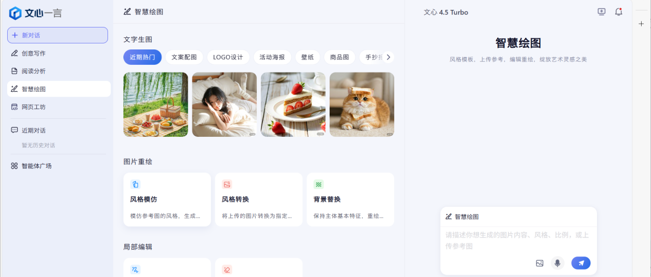

图5-30 文 心一言官网

步骤2：输入图像生成提示语。在“智慧绘图对话框”区域，输入设计目标的关键词提示语。例如：

“以警示三角形为主体，内部包含一个闪电符号和化学烧瓶的轮廓，整体颜色以黄黑为主色调，具有强烈视觉冲击力的实验室安全警示Logo，科技感”

提示语可根据不同学院实验室的实际需求自由调整，以提高生成图像的匹配度。

#### 步骤3：选择画面风格。平台支持多种画风模板，如“扁平风格”、“简约图标”、“科技未来感”、“插画风”等。为符合安全 Logo 的应用场景，建议选择“图标风格”或“科技简洁”类风格。

步骤4：选择生成参数。文心一格提供了一些生成参数供用户选择，如画面尺寸、生成数量等。根据实际需求，选择合适的画面尺寸，一般用于网络展示可选择较小尺寸，若用于印刷等则需选择高分辨率的较大尺寸。同时，可选择生成多份作品，增加挑选的余地。

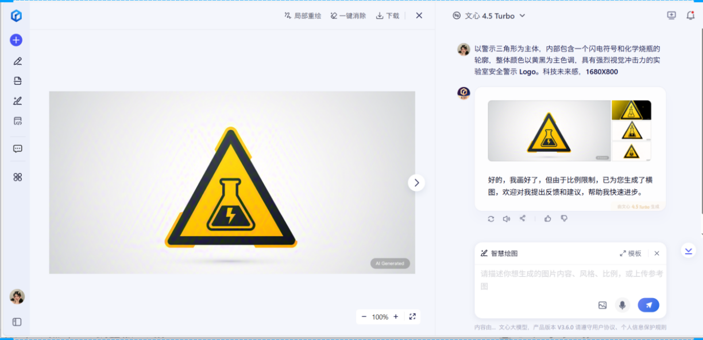

图5-31 选择生成参数

步骤5：生成并筛选图像。点击 “生成” 按钮后，文心一格会基于输入的提示词和选择的参数，利用其强大的 AI 算法生成相应的图像。稍作等待后，会展示出多幅生成的图像。仔细观察这些图像，从构图、元素表达、视觉效果等方面进行筛选，选择最符合设计需求的作品。若生成的图像都不完全符合预期，可以调整提示词或生成参数，再次生成，直到得到满意的结果进行下载。

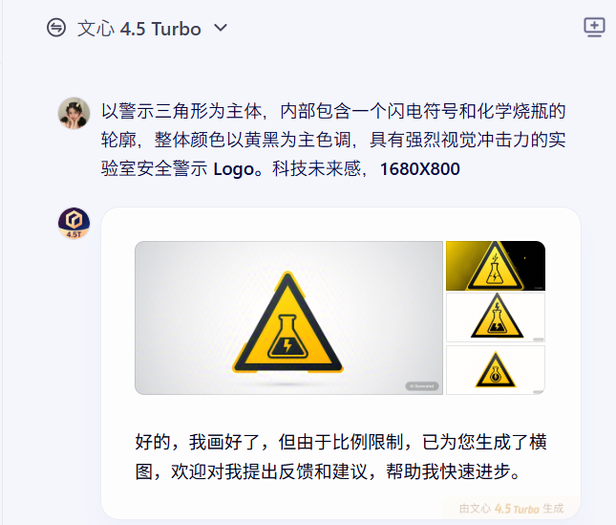

图5-32 筛选图像

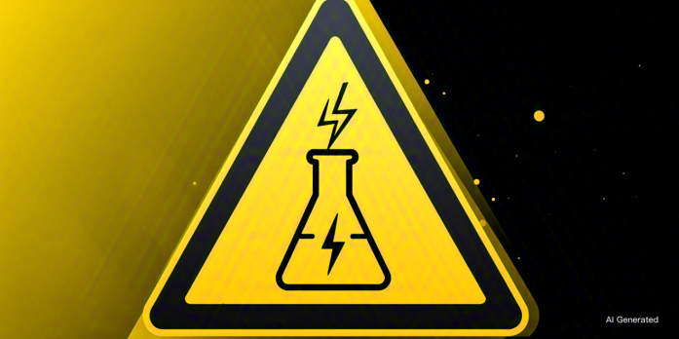

图5-33 下载筛选图像

5.4.3 AI风格迁移

1. 什么是AI风格迁移？

风格迁移（Style Transfer）是人工智能图像处理领域中的一种创新技术，它能够将一张图像的艺术风格应用到另一张图像的内容之上。通俗地说，风格迁移可以“借”一幅名画的笔触与色彩特征，重新“绘制”我们提供的普通图片，从而创作出具有名画风格的图像。

例如，可以将一张校园建筑照片，处理成“梵高星空”或“莫奈印象派”风格的画作效果，如图5-34所示为徐州工业职业技术学院的校园建筑图，图5-35所示为处理后的效果图。

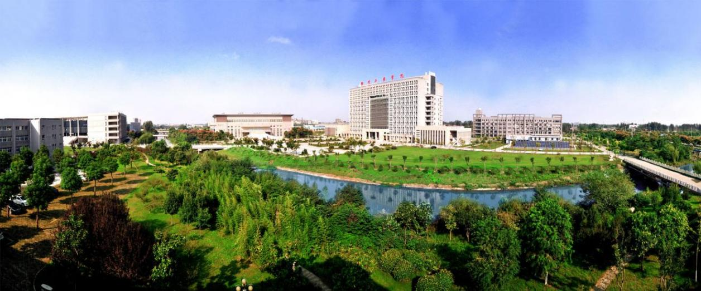

图5-34 徐州工业职业技术学院校园建筑图片

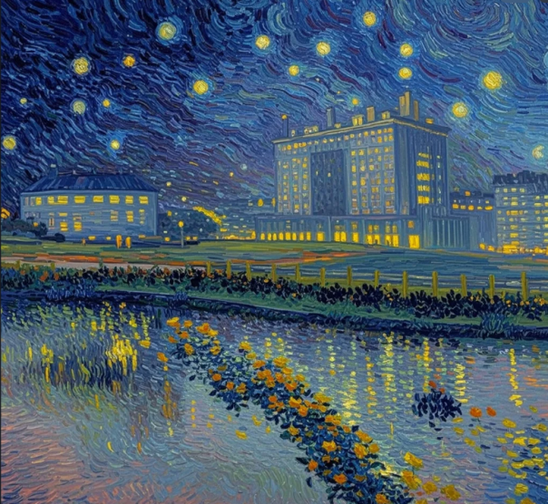

图5-35 校园建筑图风格迁移效果图

2. 操作实例

进行风格迁移，完成个人ip头像的定制设计。本节将以“文心一格”平台为例，介绍风格迁移的具体操作步骤。

3. 案例实现

**步骤1：**登录文心一言平台，启用“风格转换”模块。访问文心一言官网 https://yiyan.baidu.com，进入“智慧绘图”模块，登录后点击“风格转换”功能。如图5-36所示为平台的“风格转换”模块。

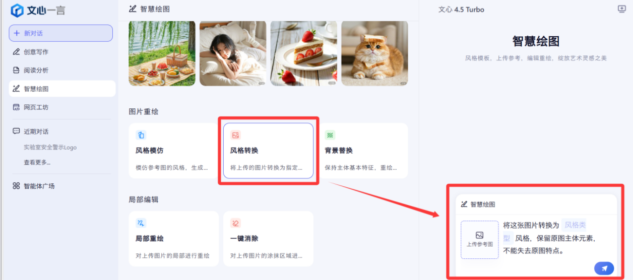

图5-36 文心一言风格转换模块

**步骤2**：上传图片。如图5-37所示为本案例上传的证件照原图，点击“上传参考图”按钮，如图5-38所示为上传参考图的按钮。上传一张自己的个人证件图片，如图即需要保留其结构内容的原始图像，如图5-39所示为完成素材原图上传后的界面效果。

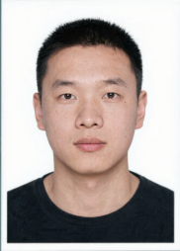

图5-37 个人证件素材原图（素材来源wps灵犀生成）

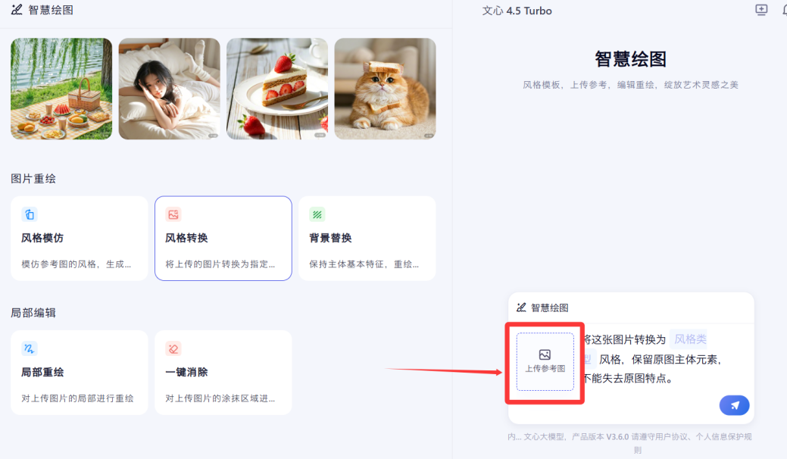

图5-38 上传参考图

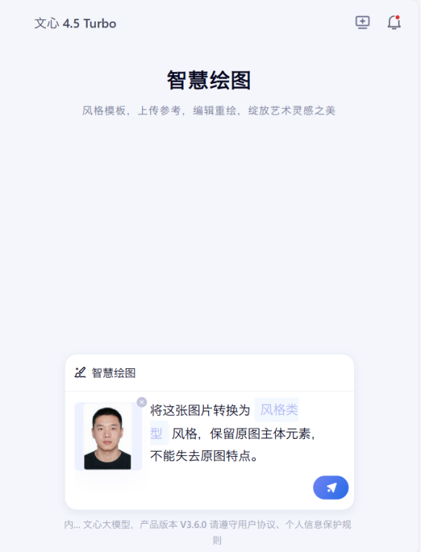

图5-39 完成原图上传效果图

**步骤3：**设置迁移的风格类型。点击“风格类型”区域，输入想要系统转换的风格类型。例如，我们根据素材原图输入“卡通头像”，如图5-40所示。点击右下角蓝色的生成按钮，将在数十秒内完成风格融合。生成的图像既保留了原始图像的基本轮廓，又呈现出风格图像的色彩与纹理特征。如图5-41所示。

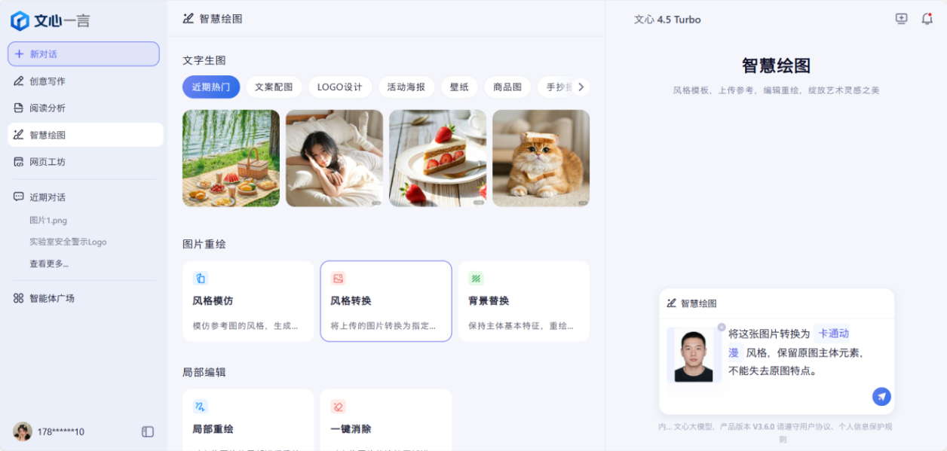

图5-40 风格迁移类型输入“卡通动漫”

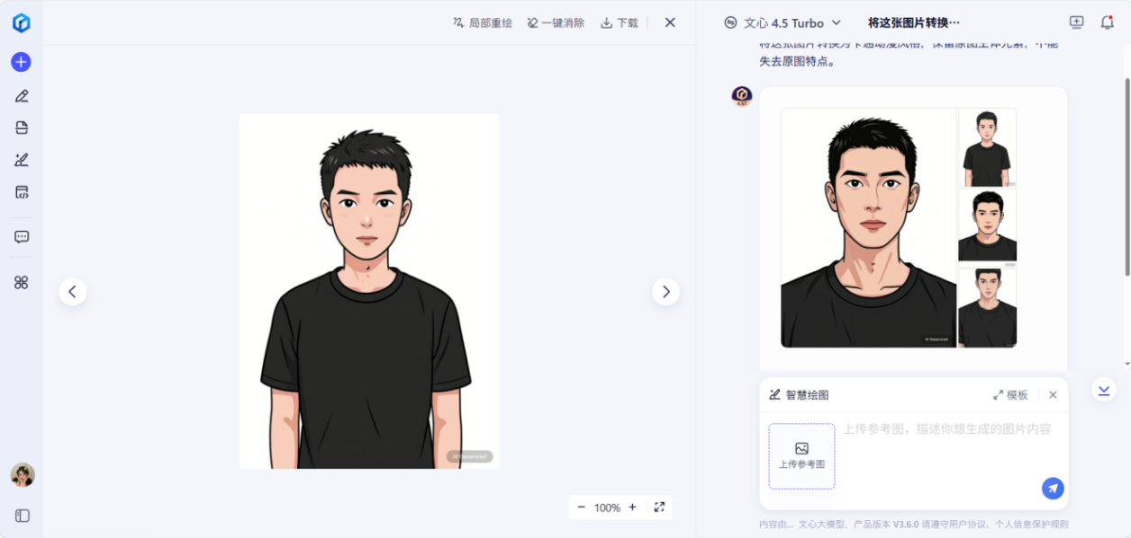

图5-41 风格迁移生成效果

**步骤4：**下载与优化。对生成的图像可进一步下载保存，或进行“局部优化”“风格细节调节”等微调操作，以满足不同创作需求。

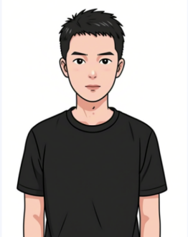

图5-42 下载效果图

5.4.4 AI插画生成

AI 插画生成是当前人工智能绘画技术在商业设计、视觉艺术和教育领域中应用最为广泛的一种形式。插画本身是一种结合艺术与实用性的视觉表达方式，广泛应用于图书封面、品牌形象、海报、动画场景以及数字营销等多个领域。借助 AI 插画工具，即便是非专业绘画背景的学生，也能通过简单的操作生成高质量、风格多样的插画作品。

1. 什么是 AI 插画？

插画是一种富有表现力的视觉艺术形式，通常用于书籍、杂志、广告、漫画、游戏等媒介中，以图像的方式传达信息、增强情节或营造氛围。与传统绘画或动画不同，插画更注重与文本内容的配合，起到解释、辅助理解或视觉装饰的作用。它不仅提升了视觉吸引力，还能帮助观众更直观地理解文字所传达的内容，是连接视觉与叙事的重要桥梁。

AI 插画生成是指通过输入一段文字描述（prompt）或上传一张图片，利用人工智能模型（如 Stable Diffusion、Midjourney、文心一格等）自动创作具有艺术风格的插画图像。这些模型通常已经在大量插画作品上进行了训练，能够模拟不同的绘画风格，如写实风、漫画风、像素风、水彩风、二次元风格等。通过 AI 插画生成，用户可以根据项目需要快速产出具有一定美学价值的视觉素材，极大地提升设计效率，降低创作门槛，特别适合初学者和跨专业的学生进行创意表达与实践探索。本节以DeepSeek和文心一格为例，讲解AI 生成插画的方法与技巧。

2. 任务目标

生成一本面向青少年读者的电子书封面插画，风格要求清新、富有想象力，主题为“未来星球探险”。本节将以“文心一格”平台为例，介绍生成插画的具体操作步骤。使用文心一格平台

3. 案例实现

**步骤1：**登录文心一言平台，启用“文字生图”模块。访问文心一言官网 https://yiyan.baidu.com，进入“智慧绘图”模块，点击“文案配图”中的任一插画模板，“智慧绘图”区域显示模板内容。如图5-43所示为平台的“文案配图”模板。

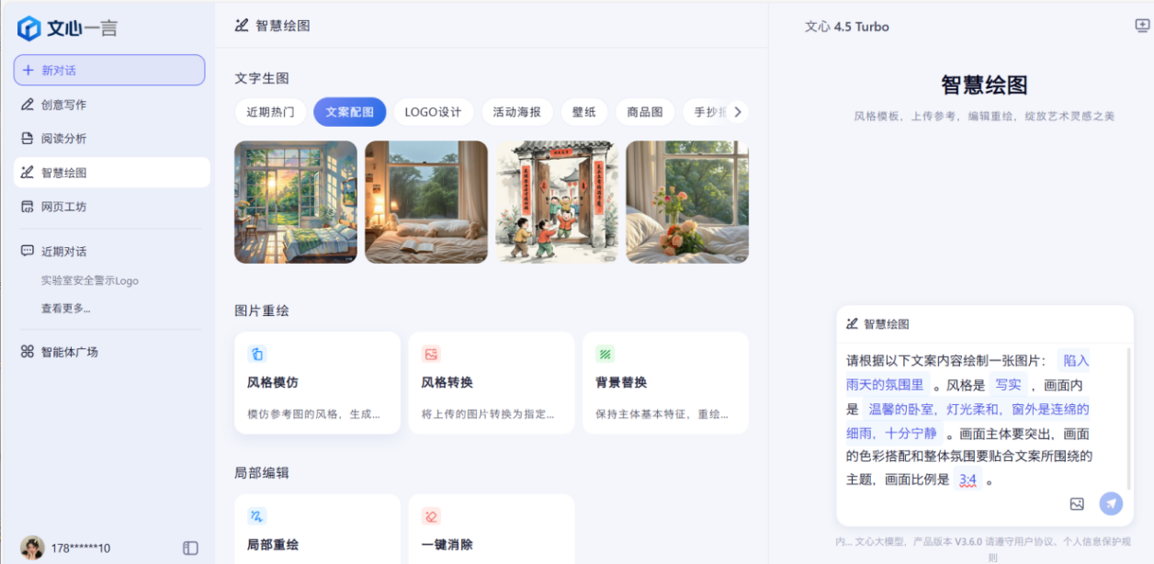

图5-43 文心一言“文案配图”模板

**步骤2：**设置插画生成模式的文本提示词。替换文本提示词模板中的紫色区域为案例相关内容。此模式支持通过文字生成原创图像，适合封面类插画设计。如图5-44所示为文本提示词模板替换后的内容，详细内容为：

“请根据以下文案内容绘制一张图片：未来星球探险电子书的封面插图。风格是科技，画面内是儿童星际探险。画面主体要突出，画面的色彩搭配和整体氛围要贴合文案所围绕的主题，画面比例是3:4。”

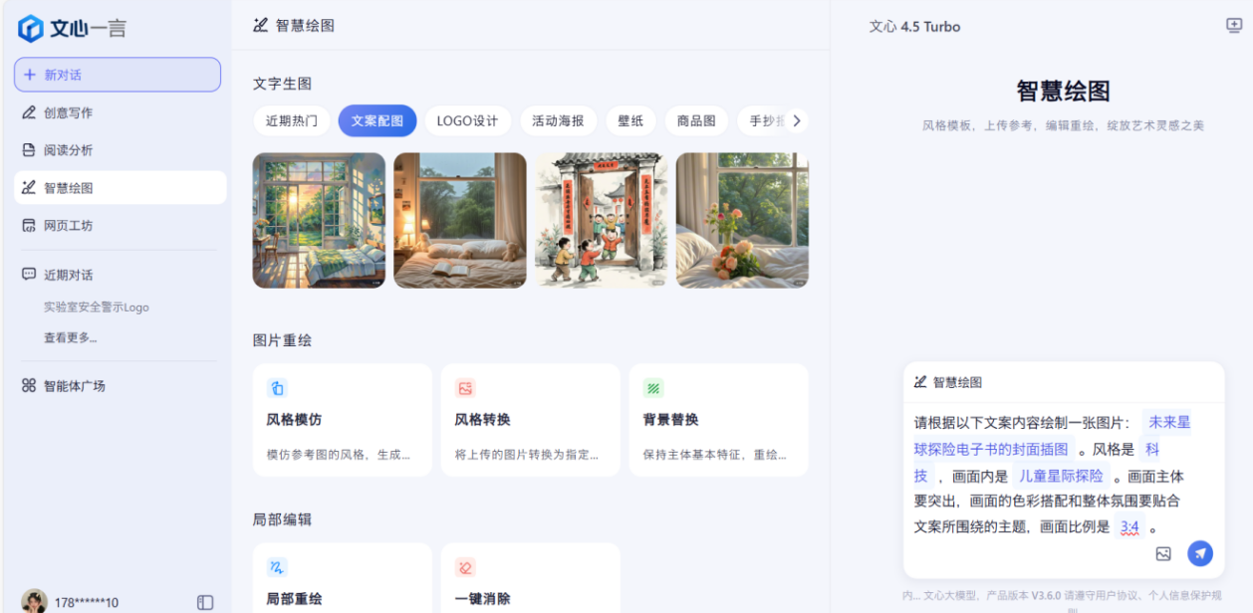

图5-44 替换文本提示词模板

**步骤3：**插画生成。确认无误后点击右下角的蓝色“生成按钮”。如果对生成的插画局部不满意，可使用平台提供的“局部重绘”功能，对人物表情、背景元素、构图细节等部分进行修正。还可利用“背景替换”、“智能消除”功能增强图像的清晰度与主题聚焦。

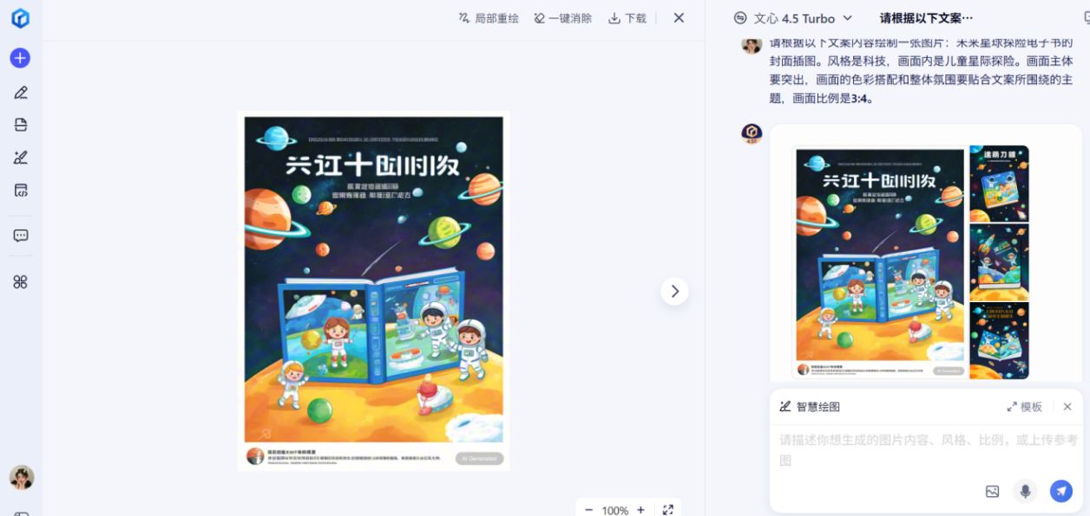

图5-45 替换文本提示词模板

由于本案例生成的标题是乱码标题，选择“局部重绘”按钮，将插画文本区进行涂抹后重新生成，如图5-46所示为局部重绘操作过程。局部重绘后原本的乱码标题将自动取消。

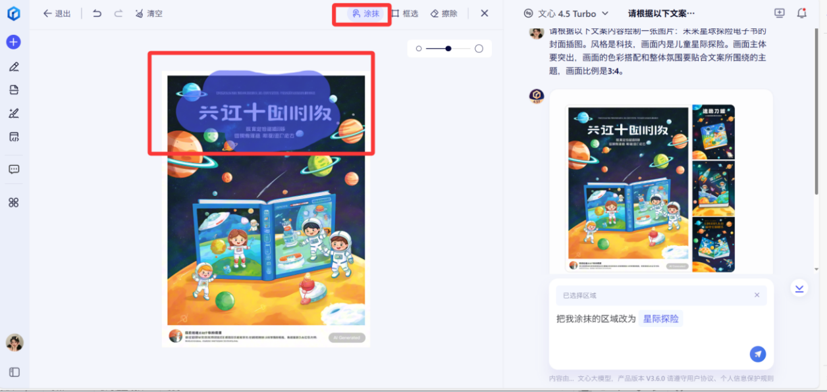

图5-46 “局部重绘”操作过程

**步骤4：**导出插画作品。确认插画效果满意后，点击“下载”按钮，将图片保存为高清 JPG 或 PNG 文件。如图5-47所示为最终导出的插画封面图。

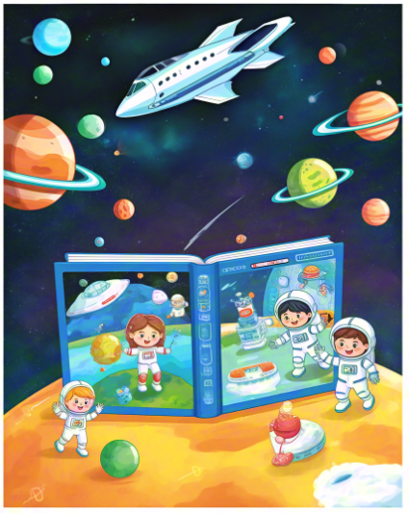

图5-47 重绘后的效果图

5.4.5 AI图像实战：生成“校园十佳歌手”海报

海报广泛应用于戏剧演出、电影宣传以及各类新品发布、校园活动等场景，是一种集图片、文字、色彩与空间构成于一体的综合视觉表现形式。作为视觉传达设计的重要手段，海报通过对版面布局的巧妙设计，吸引观众的注意力，并有效传达核心信息。

1. 任务目标

“校园十佳歌手大赛”是学校的重要文艺活动，旨在丰富学生的校园文化生活，挖掘和展示学生的艺术才华。每年的比赛不仅吸引了大量参赛选手和观众，也需要配套高质量的宣传设计来营造氛围、提升关注度。本节将通过使用AI绘图平台“文心一格”，完成一张“校园十佳歌手”主题的宣传海报，帮助学生理解AI图像生成工具在实际设计任务中的运用方式和操作技巧。

2. 设计准备

1）明确视觉要素

为使AI生成更贴近预期效果，需在提示词中明确表达以下设计要素：

场景：舞台、灯光、麦克风、音乐符号

人物：青春阳光的大学生歌手形象（可男女混合）

情绪氛围：热烈、充满活力、青春感

风格：插画风、二次元风、写实风（可尝试多种）

色彩：偏向明亮、炫彩，背景建议为夜晚舞台风格

2）撰写提示词

在使用 AI 工具（如文心一格、Midjourney、Stable Diffusion 等）生成图像之前，撰写一个结构清晰、要素完整的提示词（Prompt）是关键。本节我们使用中文大模型 DeepSeek来辅助撰写高质量的图像提示词。

在DeepSeek中输入**对话需求：**

“你是一位海报设计师，设计一张宣传“校园十佳歌手”比赛的海报图像。要求色彩明亮、青春活力，背景是校园夜晚舞台，包含灯光、麦克风、观众的剪影元素，风格偏插画风，画面比例为16:9。使用文心一格平台出图，请给出提示词”。

如图5-48所示。

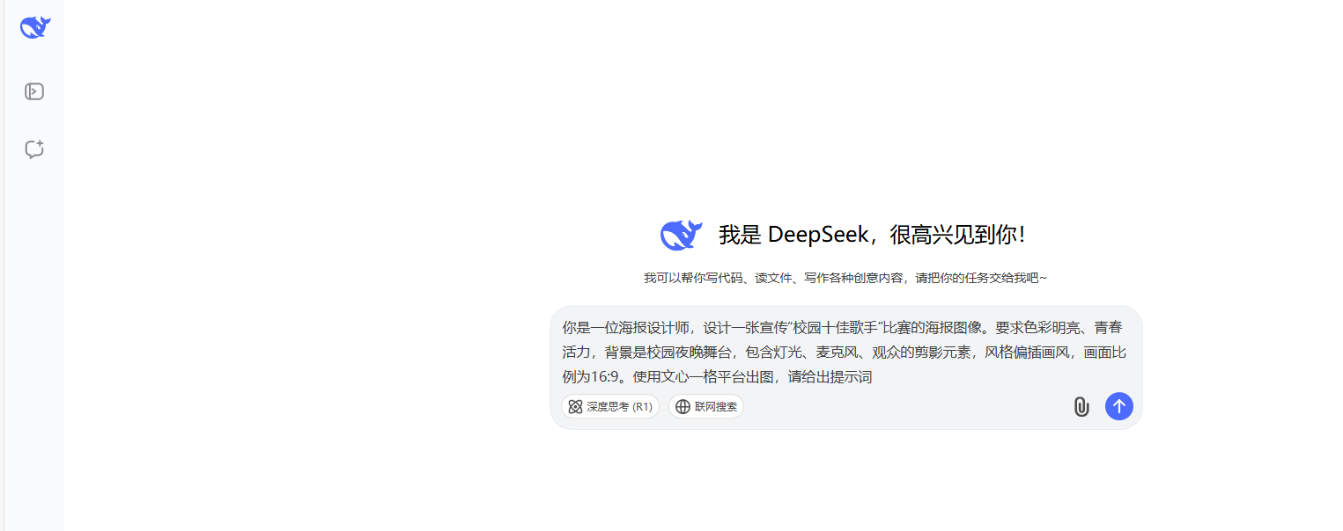

图5-48 输入对话需求

根据 DeepSeek Chat 返回的内容调整并定稿。DeepSeek输出的优化提示词示例（适合直接复制到文心一格中使用）：

“16:9比例，插画风格，校园十佳歌手比赛海报，夜晚舞台场景，聚光灯照射，绚丽动态灯光（霓虹灯/激光灯），中央立着闪耀的麦克风，台下有欢呼的观众剪影，背景隐约可见校园建筑轮廓，色彩明亮（玫红/荧光蓝/橙黄碰撞），青春活力氛围，扁平化设计元素，低多边形风格，赛博朋克光效，矢量艺术感，超高清晰度，商业插画质感”

3. 案例实现

**步骤1：**打开文心一言官网并登录。点击首页“智慧绘图”模块，进入AI图像生成平台。选择“文字生图”模式。输入DeepSeek生成的提示词，如图5-49所示。

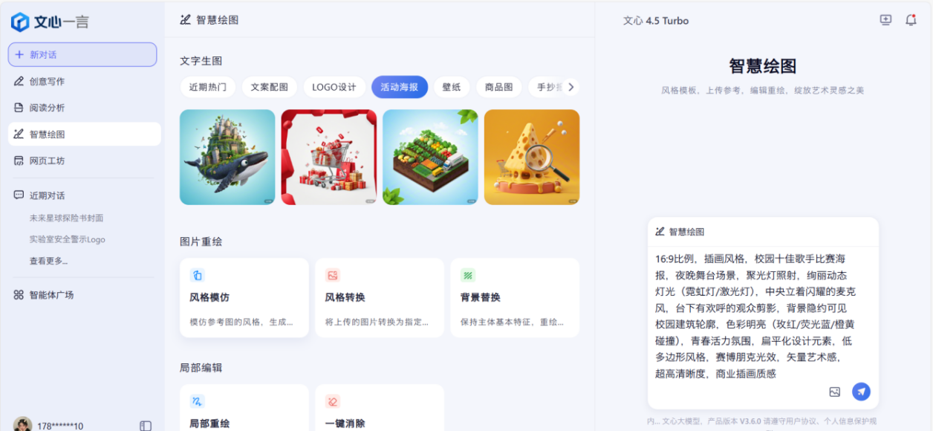

图5-49 输入提示词

步骤2：生成图像并筛选。点击右下角的“立即生成”按钮，稍等几秒钟后平台将返回多张图像，如图5-50所示。浏览生成结果，选择最符合预期的一张保存备用，如图5-51所示为筛选的海报图。若图像某些部分不满意，可使用“局部重绘”功能进行微调（如调整人物表情、补充舞台道具等）。

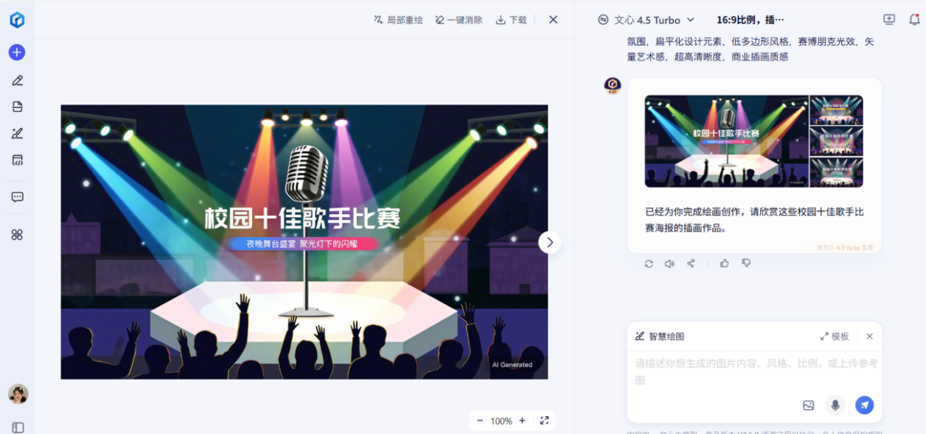

图5-50 生成海报效果图

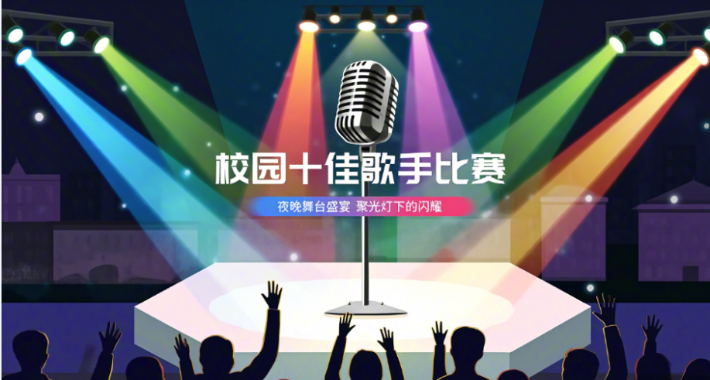

图5-51 筛选海报图

通过本节实战练习，学生可以掌握使用AI绘图工具进行视觉设计的基本流程，了解如何将文字创意转化为图像成品。AI海报生成不仅提升了效率，也激发了学生的创造力，为未来多媒体设计、校园宣传、数字艺术等方向打下了基础。

课后练习5

选择题

1.下列哪一项不属于传统图像处理方法？

A. 直方图均衡 B. 均值滤波

C. 生成对抗网络（GAN） D. Canny 边缘检测

2.文心一格“文字生图/文案配图”的**适用场景**说法正确的是：  
 A. 只能上传参考图后才可生成  
 B. 适合封面类插画等文本到图像创作  
 C. 仅支持 1:1 比例  
 D. 生成后不可再编辑

3.在AI绘图中使用“**局部重绘**”功能的主要目的是：  
 A.批量导出高清JPG  
 B.修正局部元素（如标题文字、人物表情、背景细节）  
 C.更换画面比例  
 D.增加文件分辨率上限

4.在即梦平台完成电商图的背景移除，通常应优先使用：

A. 运镜控制 B. 主体 C. 口型同步 D. 智能画布

5.关于图像变换的描述，正确的是：

A.图像变换用于调节曝光而非分析

B.傅里叶变换可将图像转为频域以利分析

C.图像变换等同于锐化

D.图像变换只适用于彩色图像

6.关于工业缺陷检测在化工等行业中的图像识别应用，正确的是：

A. 主要依赖人工目检，AI仅做存档

B. 使用高分辨率相机配合CNN可进行缺陷分类与剔除

C. 只适合静态图片，不能联动产线

D. 不能用于数据追溯与统计

7.使用“背景替换/智能消除”等功能的合理目的是：

A. 更换或去除画面中不需要的元素以突出主题

B. 批量重命名文件

C. 修改导出分辨率上限

D. 自动生成整套PPT

8.针对一批低对比度、曝光不均的工业相机灰度图，要在嵌入式设备上做轻量级全局增强，优先采用下列哪类方法？  
A. 直方图均衡/规整 B. 自注意力增强 C. 超分辨率重建 D. 频域陷波

9.需要把校园建筑照片转换为**莫奈/梵高**等艺术风格，首选的技术路径是：  
A. 风格迁移模块，上传参考图并指定目标风格  
B. 仅用分类网络更换风格  
C. YOLO 检测框后自动风格化  
D. 用GAN做目标检测

10.在“同一帧内需实时定位多个对象”的智慧交通场景，最合适的主干方案是：  
A. YOLO 系列目标检测  B. 纯分类网络（VGG/ResNet）

C. GAN 生成  D. 文本到图像扩散

简答题

1.概述传统图像处理（如边缘检测、直方图均衡、滤波/锐化）与深度学习视觉方法（如CNN）的核心差异、优缺点与典型适用场景；举一个面向工业质检的任务来说明为何选用其中之一更合适。

2.结合本章实操，总结在文心一格完成“文字生图→局部重绘→导出”的关键步骤与注意事项（如提示词结构、比例设置、二次修改点位选择、导出规格）。